УДК 004.85

# Вычисление потенциала межатомного взаимодействия в фосфорене с использованием сверточной нейронной сети SchNet

Д.В. Завьялов1, Д.О. Каретникова1, В.И. Конченков1,2, Д.В. Шеин1

1Волгоградский государственный технический университет

2Волгоградский государственный социально-педагогический университет

Исследованы возможности пакета SchNetPack, построенного на использовании сверточных нейронных сетей, для предсказания потенциала межатомного взаимодействия в черном фосфорене. Рассмотрены различные конфигурации нейронной сети. При помощи полученной на основе машинного обучения модели потенциала выполнено моделирование термостабилизации фосфорена в пакете LAMMPS.

Ключевые слова: моделирование методом классической молекулярной динамики, потенциал межатомного взаимодействия

Моделирование методом классической молекулярной динамики является эффективным инструментом для исследования самых разных явлений в области soft matter и физики твердого тела (см., например, [1]). Предполагается, что в атомы движутся согласно уравнениям классической динамики Ньютона, при этом потенциал силового поля определяется при помощи некоторого приближенного выражения, причем для различных материалов и режимов моделирования приходится подбирать разные потенциалы. С развитием технологий глубокого обучения появилась возможность использовать для представления потенциала межатомного взаимодействия нейронную сеть, обученную на данных квантово-химического моделирования и/или квантовой молекулярной динамики.

Одним из наиболее развитых является пакет DeePMD [2], использующий полносвязные нейронные сети для предсказания потенциала межатомного взаимодействия. В предыдущей работе [3] рассмотрено исследование теплопроводности черного фосфорена, выполненное в пакете LAMMPS с использованием силового поля, построенного при помощи пакета DeePMD. Дальнейшие исследования показали, что используемая в [3] методика, хорошо работающая с кристаллическими простыми веществами и небольшими органическими молекулами, не позволяет эффективно предсказывать потенциал межатомного взаимодействия в крупных молекулах (в первую очередь, в полимерах), поскольку такие структуры имеют значительно больше степеней свободы. Известно, что сверточные сети широко используются для обработки изображений, уменьшая размерность задачи за счет выполнения операции цифровой фильтрации. Предполагается, что сверточная сеть должна показать себя лучше по сравнению с полносвязной в задачах предсказания потенциала межатомного взаимодействия для систем с большим числом степеней свободы. В настоящей работе предпринята попытка использовать сверточную сеть с непрерывной фильтрацией (англ. continuous-filter convolutional neural network) SchNet [4, 5] для исследования эффективности предсказания силового поля модельной системы — черного фосфорена. Большинство работ, выполненных при помощи этого пакета, посвящены исследованию органических веществ, данные о которых представлены в датасете MD17, сообщений об исследовании кристаллических веществ и полимеров при помощи этой сети крайне мало.

Обучение модели выполняется на данных моделирования методом квантовой молекулярной динамики Кара-Парринелло в программе Quantum ESPRESSO системы из 16 атомов фосфора, расположенных согласно кристаллической структуре черного фосфорена. Датасет содержит 2000 записей (координаты атомов, силы, действующие на каждый из атомов, энергия всей рассматриваемой системы).

Сеть SchNet используется для предсказания полной энергии исследуемой атомной системы и сил, действующих на каждый атом (рис. 1).

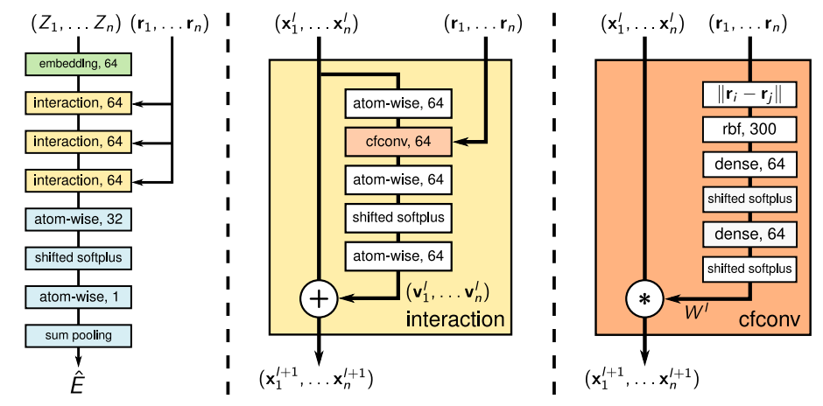

Рис. 1. Архитектура сети SchNet [4]

На каждом из слоев этой сети молекула представляется поатомно. Вектор признаков  формируется из комбинации координат всех атомов  и их зарядовых чисел , *n* — количество атомов в исследуемой молекуле, *l* — номер слоя. Величина  представляет собой, в свою очередь, вектор длиной *F*, где *F* определяется параметром n_atom_basis representation.SchNet. На начальном этапе (*l* = 0) векторы признаков  формируются на основе так называемого погружения (англ. embedding), выполняемого над списком зарядовых чисел. Далее в слоях взаимодействия (англ. interaction) к  добавляется информация о координатах атомов. Собственно, в этих слоях и выполняется операция свертки. Количество входов и выходов в слоях взаимодействия одинаково и равно *F*. Условно можно сказать, что набор  из *F* чисел хранит информацию о расположении i-го атома относительно остальных атомов. На рис. 2 показаны кривые обучения нейронной сети с разным значением величины *F*. Рассматривается фрагмент кристаллической решетки черного фосфорена, содержащий 16 атомов. На рис. 2а построены зависимости среднеквадратичной ошибки предсказания энергии от номера шага обучения для сетей с  и тремя слоями взаимодействия, а также для сети с  и пятью слоями взаимодействия. Количество слоев взаимодействия задается параметром n_interactions класса representation.SchNet.Видно, во-первых, что все четыре графика выходят на плато, однако для больших значений *F* обучение происходит быстрее. Во-вторых, видно, что при одинаковом *F* увеличение числа слоев взаимодействия также повышает сходимость процесса обучения. На рис. 2б показаны графики средневзвешенной ошибки val_loss предсказания энергии и сил, действующих на каждый из атомов. Кривая val_loss показывает, как изменяется значение потерь на проверочных данных (val_loss) в зависимости от количества итераций обучения модели. Мы рассматриваем сеть с двумя выходами (предсказываемые значения энергии и силы), поэтому значение потерь val_loss, которое будет минимизировано моделью, определяется как взвешенная с помощью коэффициентов loss_weights сумма всех индивидуальных потерь (val_energy_MSE и val_forces_MSE). В представленных на графиках случаях коэффициенты loss_weights равны 0.5 для обоих выходов. Из рис. 2б видно, что, в отличие от энергии, вид графика средневзвешенной ошибки предсказания энергии и сил существенно зависит от параметра *F*, и в рассматриваемой задаче приемлемые результаты начинают получаться при *F* = 256. Увеличение числа слоев взаимодействия (фактически, числа сверточных слоев) приводит к уменьшению числа итераций, требуемых для обучения модели сил.

Проверка корректности вычисления силового поля осуществляется при помощи моделирования методом классической молекулярной динамики в пакете LAMMPS. Рассматривается система из 144 атомов фосфора (9 фрагментов по 16 атомов), изначально расположенных согласно кристаллической решетке черного фосфорена. На систему во всех трех направлениях наложены периодические граничные условия.

Средствами LAMMPS выполняется вначале минимизация, затем термализация модели начиная с температуры 1 К до 273 К при помощи термостата Берендсена, шаг по времени выбирается  пс, общее время моделирования 0.1 нс ( шагов), кадры положения атомов записываются каждые 10 шагов. На рис. 3 показаны графики радиальной функции парной корреляции (англ. radial pair distribution function, RPDF), характеризующей частоту встречаемости различных расстояний между атомами.

Из рис. 3 видно качественное совпадение радиальных функций парной корреляции для 1 и 500 кадра. Корреляция RPDF, соответствующих разным временным шагам, может служить количественным критерием сохранения структуры кристаллической решетки. Визуально можно считать, что структура фосфорена в ходе моделирования сохраняется примерно до 5000 кадра (из 10000), что в рассматриваемой задаче соответствует температуре около 140 К.

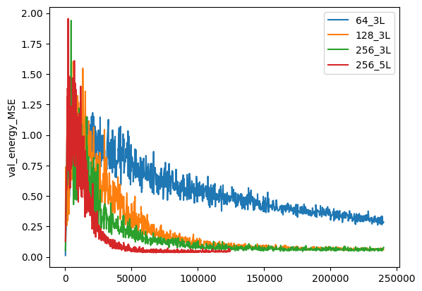

a)

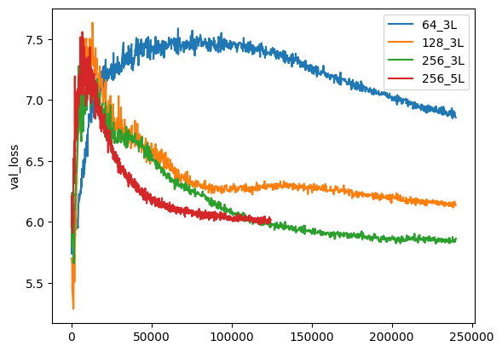

б)

Рис. 2 – Кривые обучения: а) кривые val_energy_MSE – среднеквадратическая ошибка предсказания энергии; б) кривые val_loss ‑ средневзвешенная ошибка   
предсказания энергии и сил.

Таким образом, продемонстрировано, что сеть SchNet позволяет вычислять потенциал силовых полей кристаллических материалов. Следует отметить, что на текущий момент стабильность моделей силового поля черного фосфорена, полученных при помощи пакета DeePMD, выше, чем моделей, полученных при помощи пакета SchNetPack, и требуется продолжить исследования наиболее подходящих конфигураций сети SchNet.

Работа поддержана грантом РНФ 23-22-00461 «Исследование тепловых свойств упорядоченных и неупорядоченных низкоразмерных материалов методом молекулярного моделирования с потенциалами, полученными при помощи глубокого машинного обучения» (конкурс 2022 года «Проведение фундаментальных научных исследований и поисковых научных исследований малыми отдельными научными группами»).

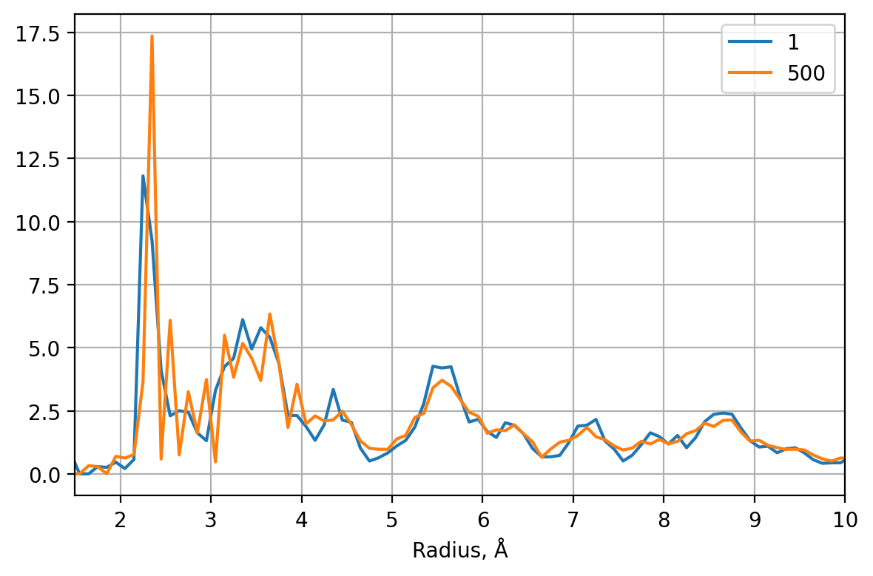

Рис. 3 Графики радиальной функции парной корреляции, вычисленной по атомным траекториям на 1 и 500 кадрах

Литература

1. Molecular dynamics simulation of nanocomposites using BIOVIA Materials Studio, Lammps and Gromacs / ed. by S. Sharma. – Elsevier, 2019. – 349 p.

2. https://github.com/deepmodeling/deepmd-kit

3. Шеин Д.В., Завьялов Д.В., Жариков Д.Н. Моделирование фосфорена методом классической молекулярной динамики с использованием глубокого обучения / Д.В. Шеин, Д.В. Завьялов, Д.Н. Жариков // Физика. Технологии. Инновации. ФТИ-2022 : тез. докл. IX Междунар. молодеж. науч. конф., посвящ. 100-летию со дня рожд. проф. С. П. Распопина (г. Екатеринбург, 16-20 мая 2022 г.) / отв. за вып. А. В. Ищенко ; ФГАОУ ВО «УрФУ им. первого Президента России Б. Н. Ельцина», Физико-технологический ин-т. - Екатеринбург, 2022. - C. 330-331.

4. https://github.com/atomistic-machine-learning/SchNet

5. K. T. Schütt, S. S. P. Hessmann, N. W. A. Gebauer, J. Lederer, M. Gastegger SchNetPack 2.0: A neural network toolbox for atomistic machine learning // J. Chem. Phys. 158 (14): 144801. <https://doi.org/10.1063/5.0138367>

# CALCULATION OF THE INTERATOMIC INTERACTION POTENTIAL IN PHOSPHORENE USING THE CONVOLUTIONAL NEURAL NETWORK SchNET

D.V. Zav’yalov1, D.O. Karetnikova1, V.I. Konchenkov1,2, D.V. Shein1

1Volgograd State Technical University

2Volgograd state socio pedagogical university

The possibilities of the SchNetPack package, built on the use of convolutional neural networks, for predicting the potential of interatomic interaction in black phosphorene are investigated, and various configurations of the neural network are considered. With the help of a potential model obtained on the basis of machine learning, a simulation of phosphorene thermal stabilization in the LAMMPS package was performed.

Keywords: classical molecular dynamics modeling, interatomic interaction potential.